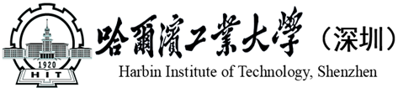

光通信技术实验报告

实验一：光纤通信原理综合实验

班级：23光电1班
姓名：罗模煊
学号：2023311101
同组成员：田雨藤，王明诚
得分：
日期：2026年6月8日星期一

光纤通信原理综合实验

一、 实验操作记录
实验一 光发射机性能测试实验 （8分）
自动光功率控制功率变化范围数据
 | 最小值 | 最大值 | 变化范围
无APC时光功 率PI（uW） | 278.3 | 299.9 | 278.3~299.9
有APC时光功 率P2（uW） | 323.9 | 344.0 | 323.9~344.0

光发射机平均功率： 144.0 uW

实验二 光接收机性能测试实验 （6分）
刚出现误码时的光功率 $P_{min}$： 0.1215 uW
此功率下10s内产生的误码数： 2871

实验三 数字信号光纤传输实验 （8分）
示波器信号源PN 序列和TH3 数字输出端信号码型一致照片：
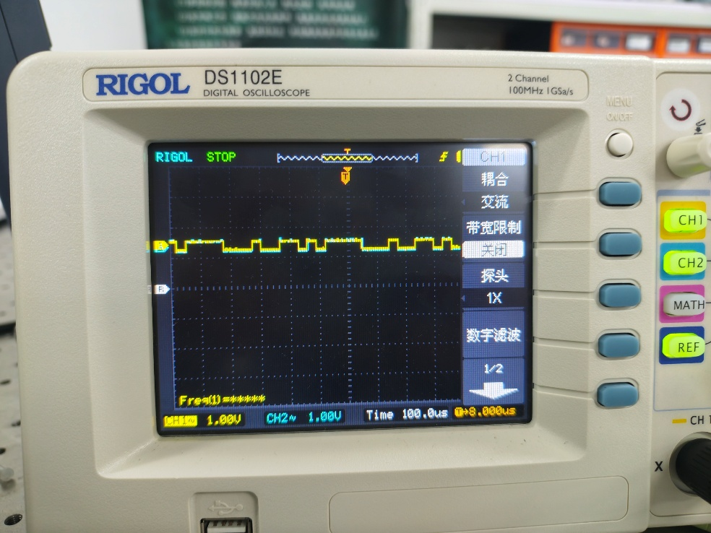
有误码时示波器信号源PN 序列和 TH3数字输出端信号照片：
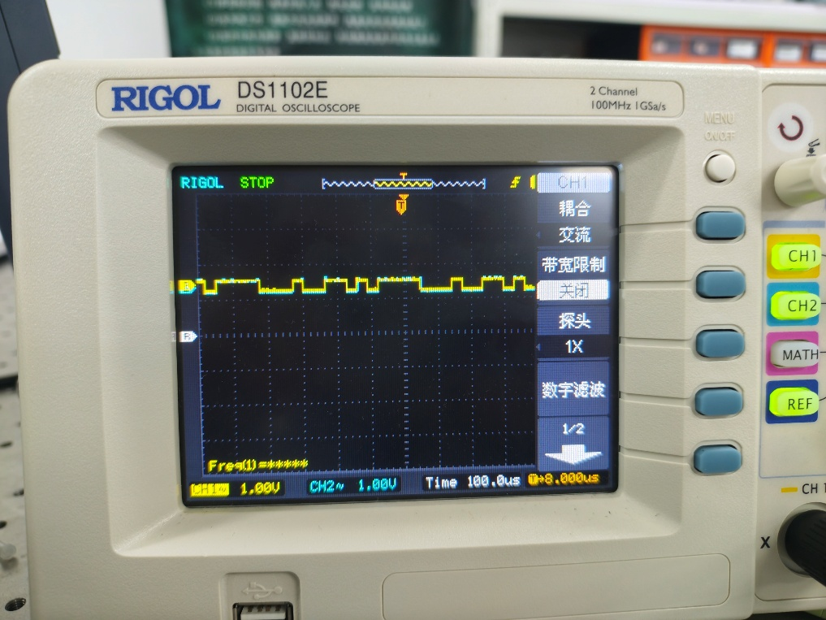

实验四 通信眼图观测实验 （16 分）
示波器信号源PN 序列和TH3数字输出端信号码型一致照片：
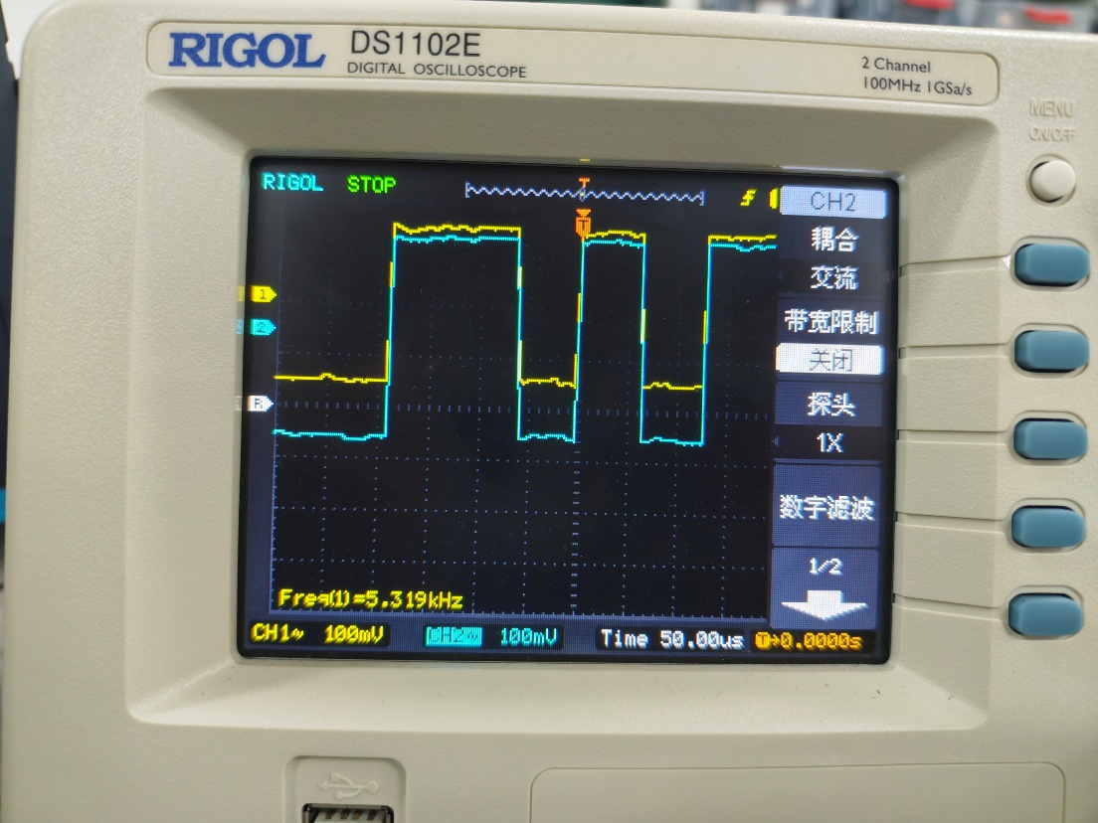
PN输出频率32KHz眼图完全打开照片（屏幕只显示一只眼）：
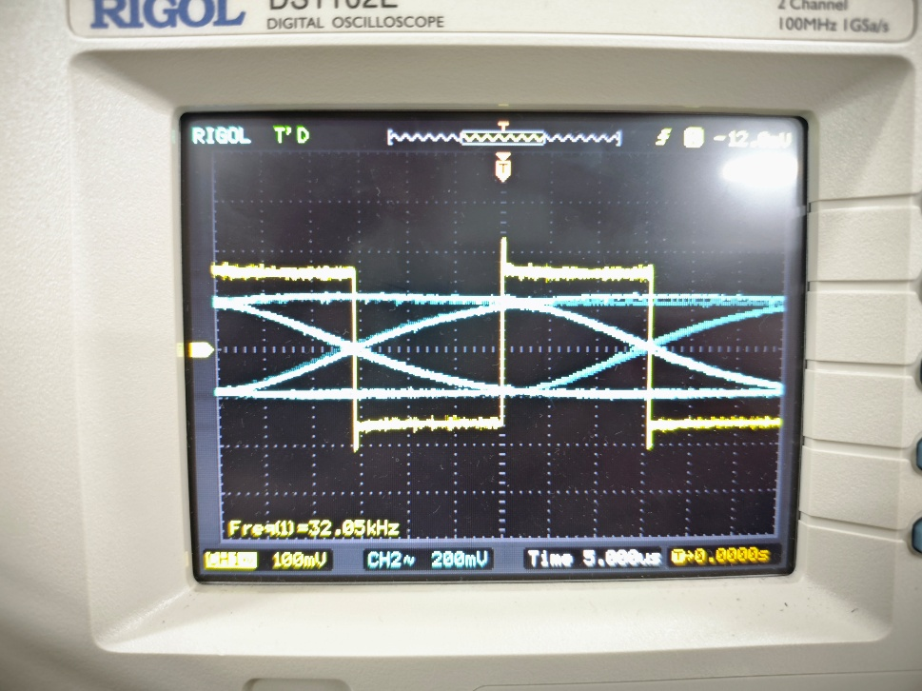
PN 输出频率32KHz眼图打开一半照片（屏幕只显示一只眼）：
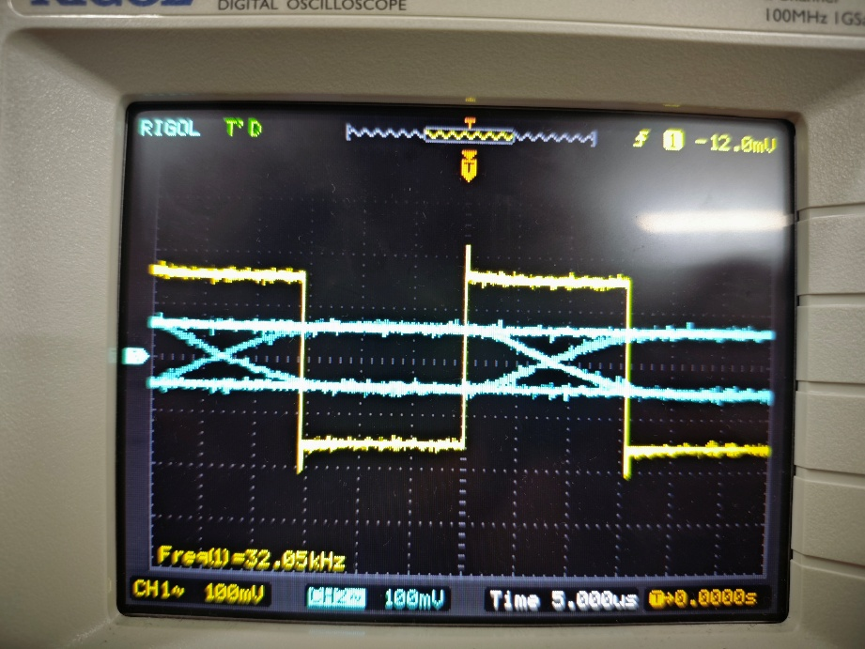
PN输出频率16KHz眼图完全打开照片（屏幕只显示一只眼）：
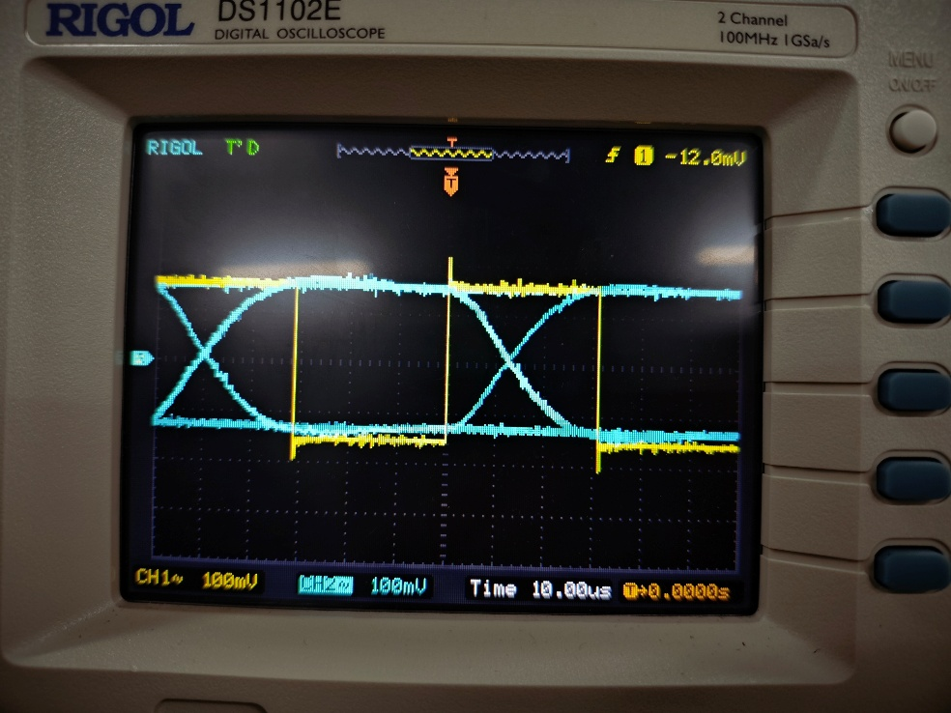
PN 输出频率16KHz眼图打开一半照片（屏幕只显示一只眼）：
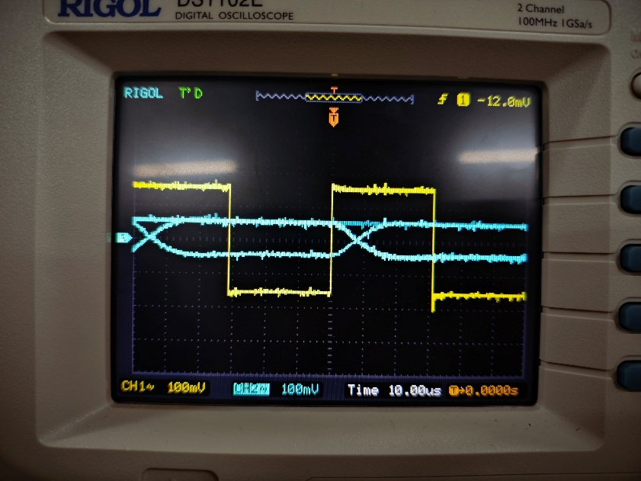
PN输出频率8KHz眼图完全打开照片（屏幕只显示一只眼）：

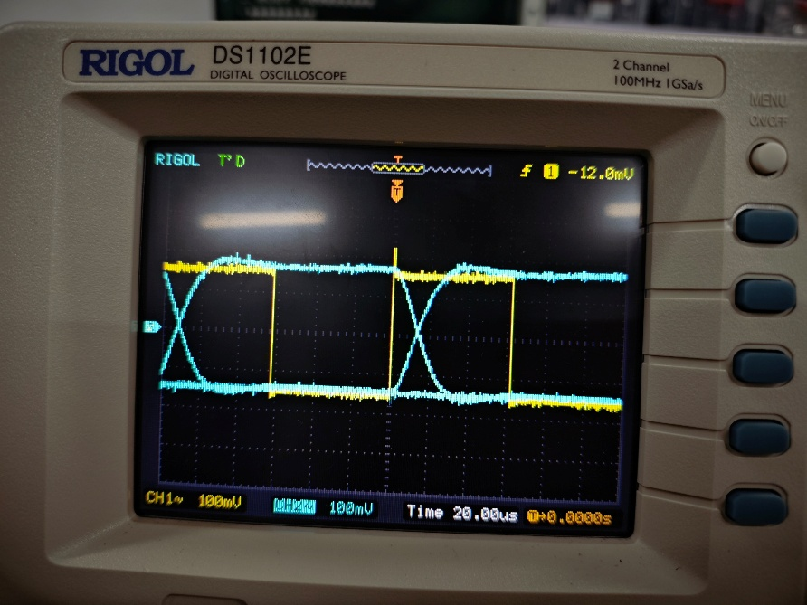
PN 输出频率8KHz眼图打开一半照片（屏幕只显示一只眼）：
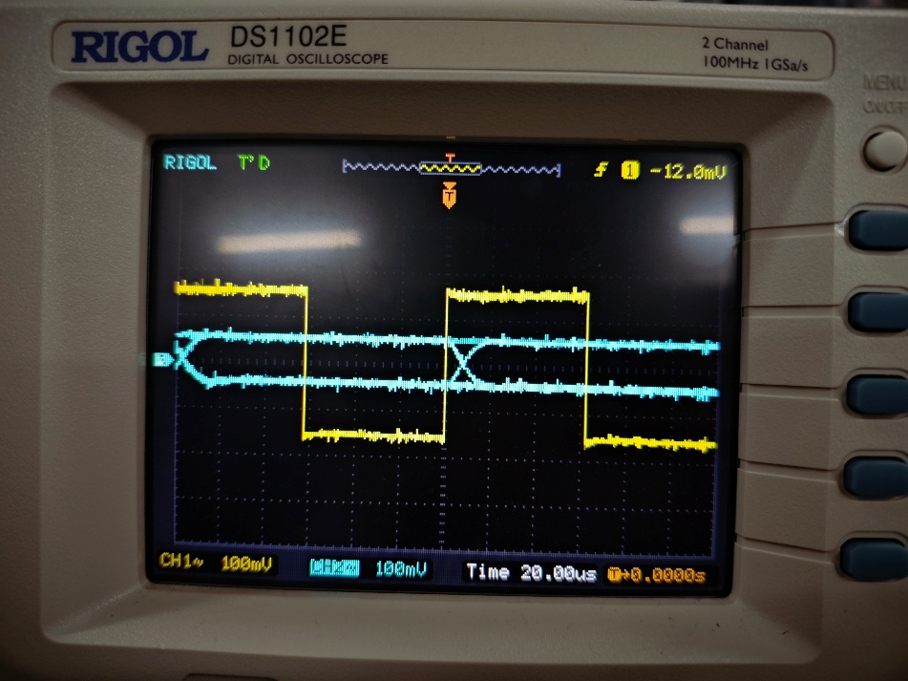
PN输出频率2KHz眼图完全打开照片（屏幕只显示一只眼）：
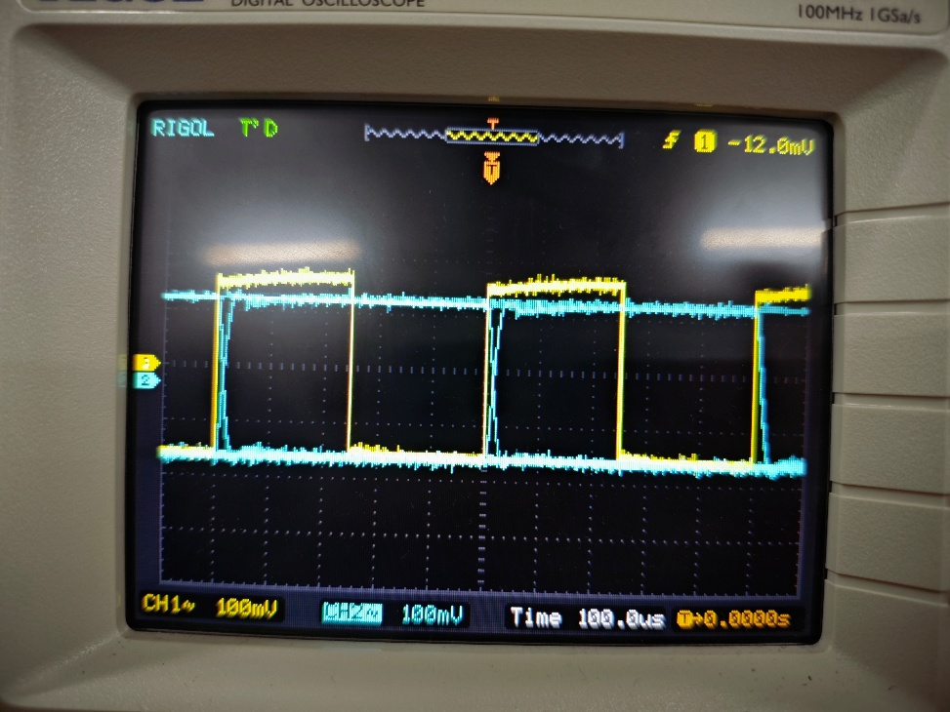
PN 输出频率2KHz眼图打开一半照片（屏幕只显示一只眼）：
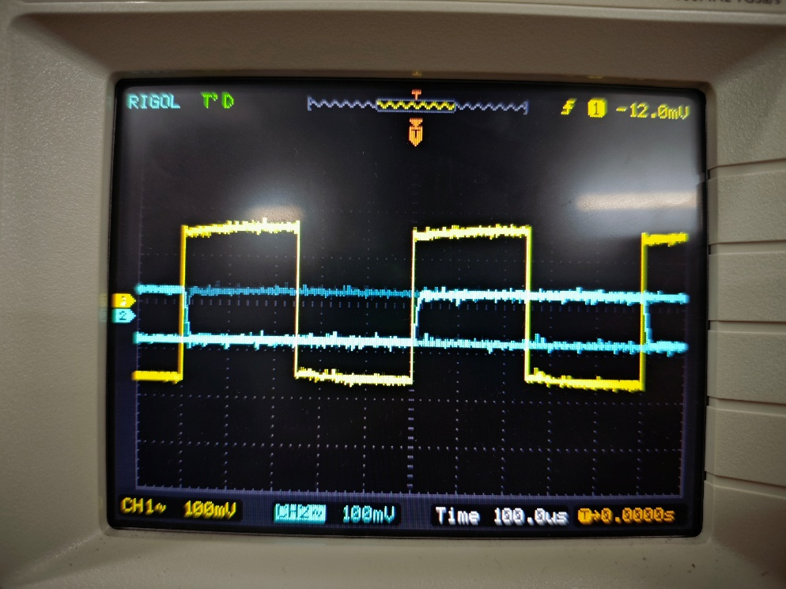

PN频率(KHz) | 16 | 16 | 8 | 8 | 2 | 2
旋钮调节张  开程度 | 完全 | 一半 | 完全 | 一半 | 完全 | 一半
V1(V) | 0.256 | 0.094 | 0.252 | 0.104 | 0.308 | 0.108
V₂ (V) | 0.344 | 0.164 | 0.352 | 0.192 | 0.396 | 0.204
张开度E₀ (%) | 74.42 | 57.32 | 71.59 | 54.17 | 77.78 | 52.94
t1(us) | 59.2 | 58.4 | 114 | 116 | 460 | 484
t2(us) | 65.6 | 64 | 140 | 140 | 540 | 512
张开度E₁ (%) | 90.24 | 91.25 | 81.43 | 82.86 | 85.19 | 94.53
噪声容限(V) | 0.128 | 0.082 | 0.126 | 0.052 | 0.154 | 0.054
斜边斜率(V/us) | 0.004324 | 0.002808 | 0.002211 | 0.000897 | 0.000669565 | 0.000223

实验五 位同步提取实验 （8分）
滤波法位同步示波器观察CLK 和TH4的照片：
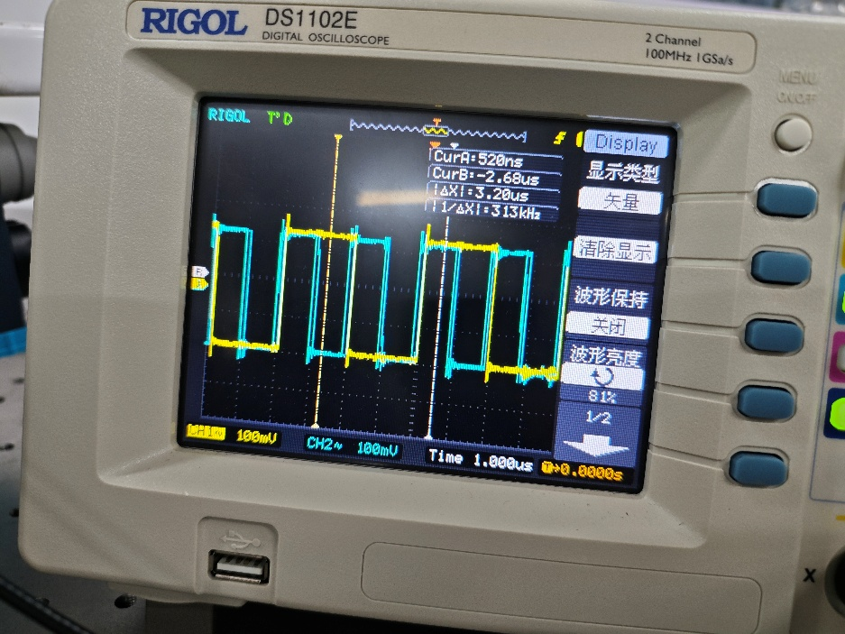
滤波法位同步TH4 恢复的信号同步偏差范围： 200 ns

锁相环法位同步示波器观察CLK和 TH5的照片：
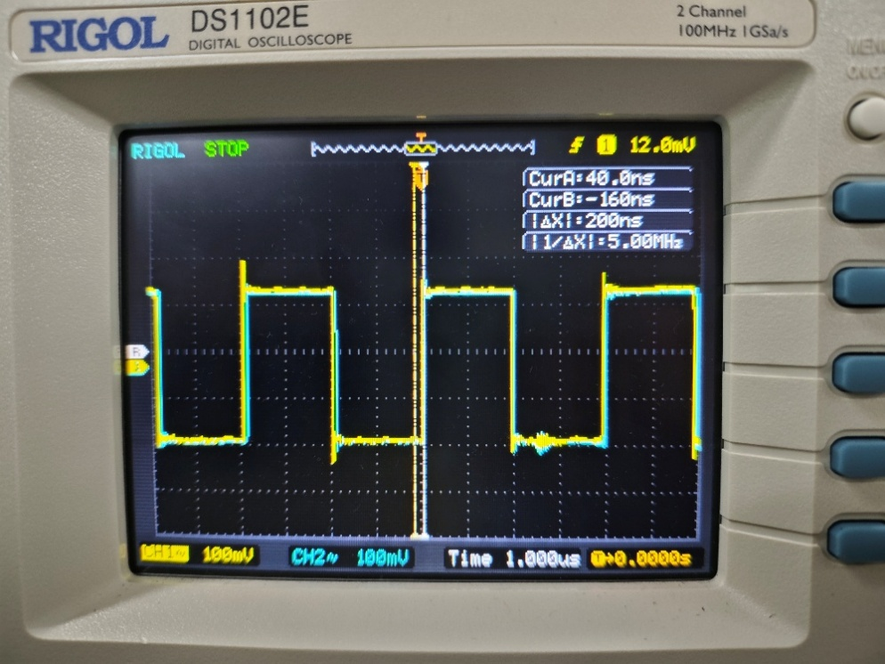
锁相环法位同步TH5 恢复的信号同步偏差范围： 520 ns

实验六 CMI 编码及光纤传输系统实验 （4分）
示波器观察PN 序列和TH20编码输出对比照片：
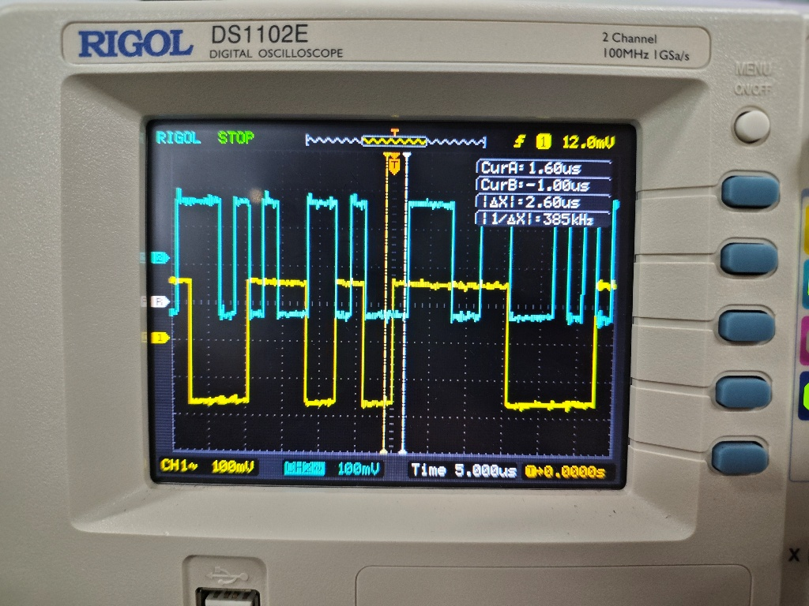
蓝色应该往左平移一个输入码字的位置

实验七 HDB3 编译码及光纤传输实验 （10 分）
256KHz 归零码示波器观察TH16 数据输入和TH18HDB3编码输出对比照片：
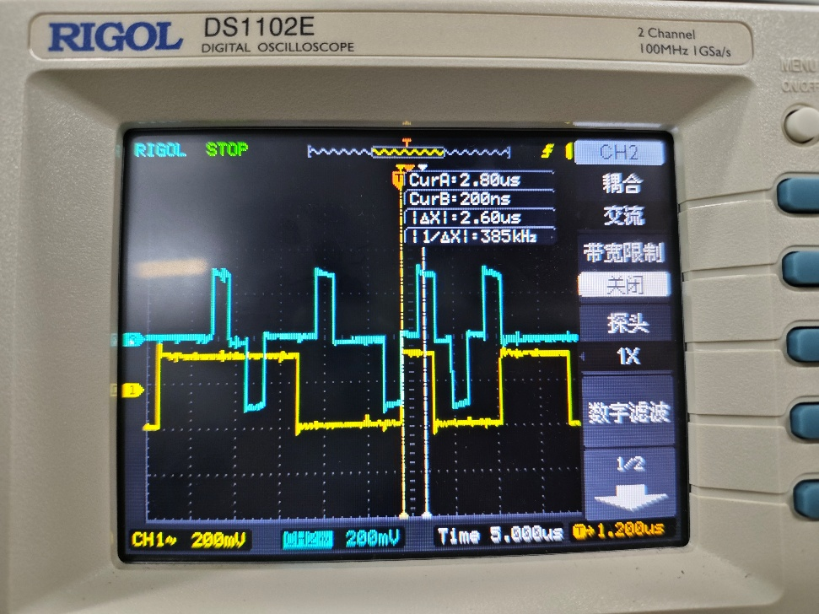
256 KHz 归零码示波器观察 TH16 数据输入和 TH26 HDB3 译码输出对比照片：
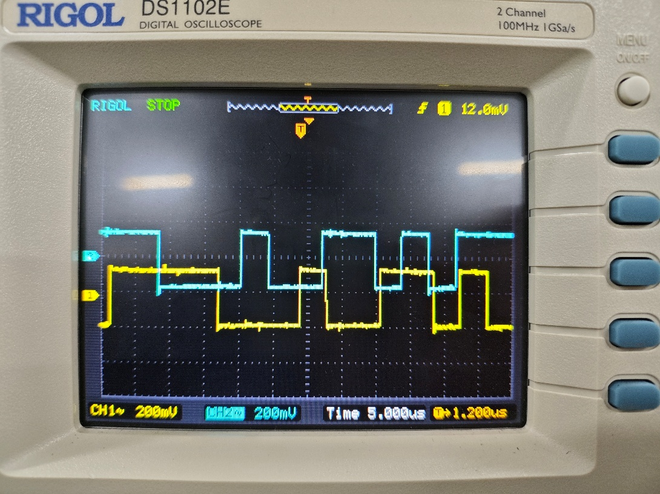
蓝色往右边平移两个字码
256KHz非归零码示波器观察TH16数据输入和TH18HDB3编码输出对比照片：
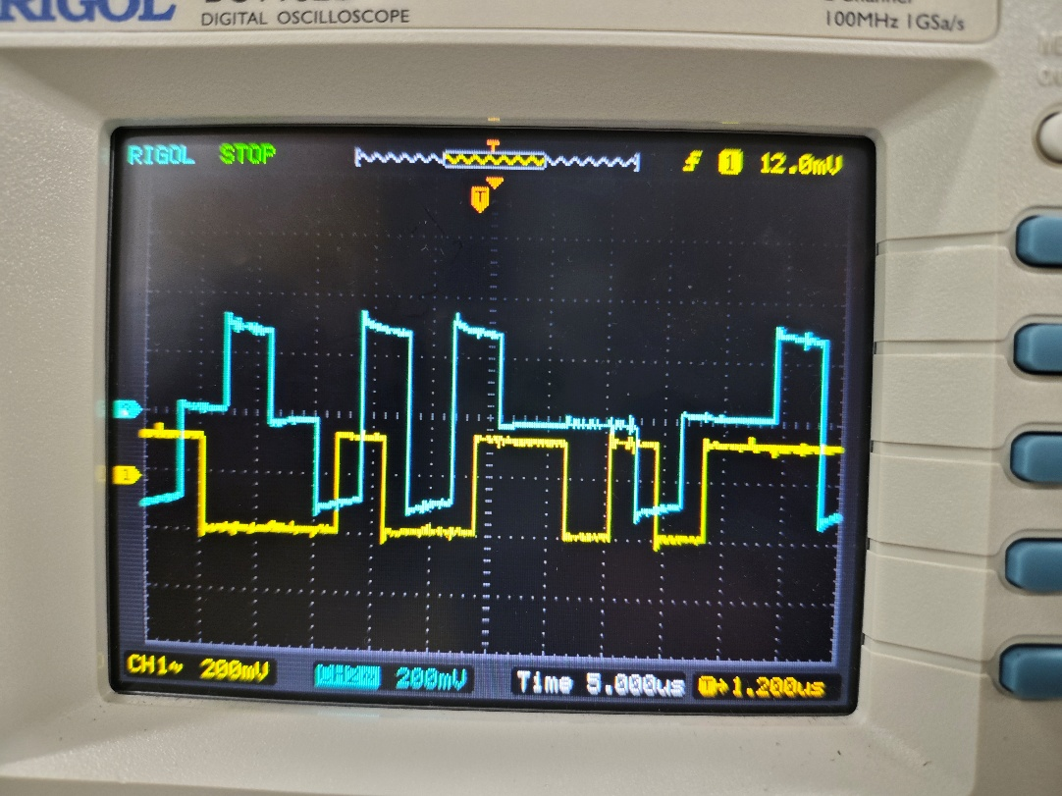
256 KHz 非归零码示波器观察TH16 数据输入和TH26HDB3 译码输出对比照片：
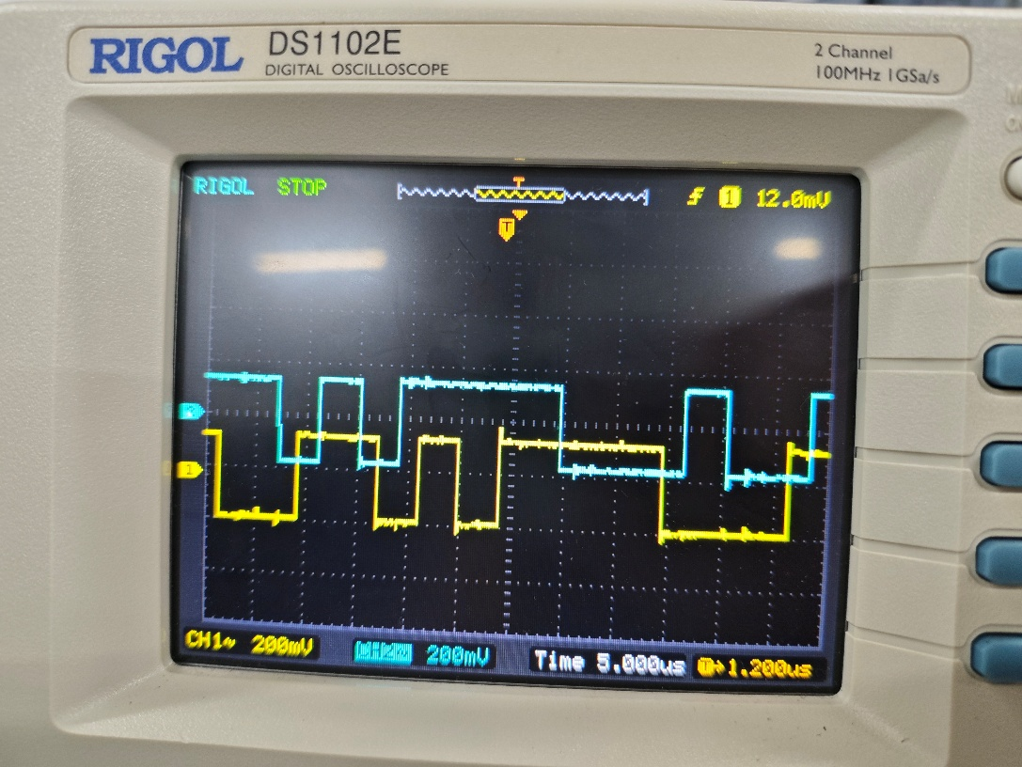
长连0信号示波器观察TH16 数据输入和TH18HDB3 编码输出对比照片：
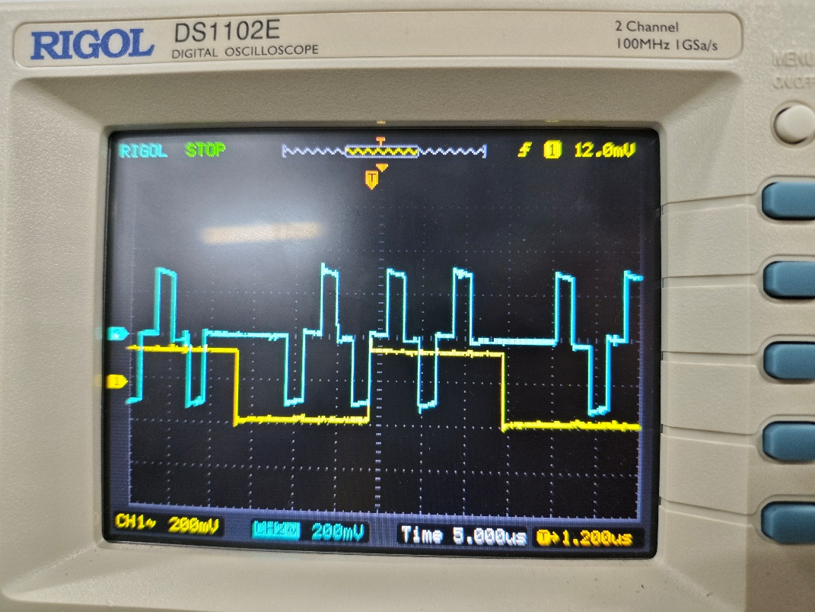
实验八 扰码及解码实验 （6分）
示波器观察TH16数据输入和TH20 编码输出对比照片：
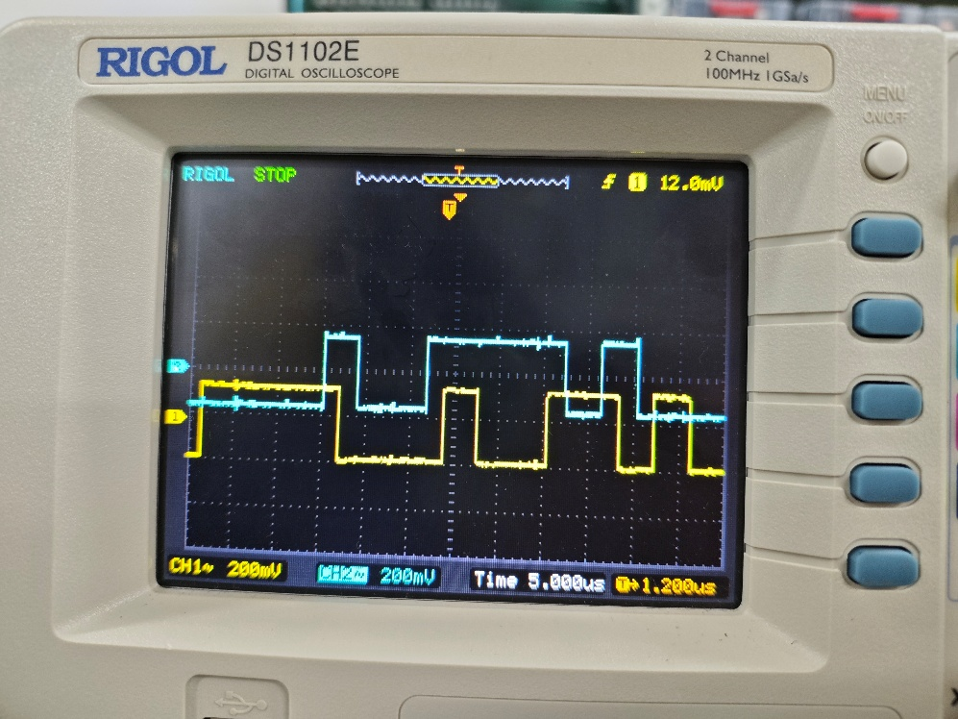
示波器观察TH16数据输入和TH26译码输出对比照片：
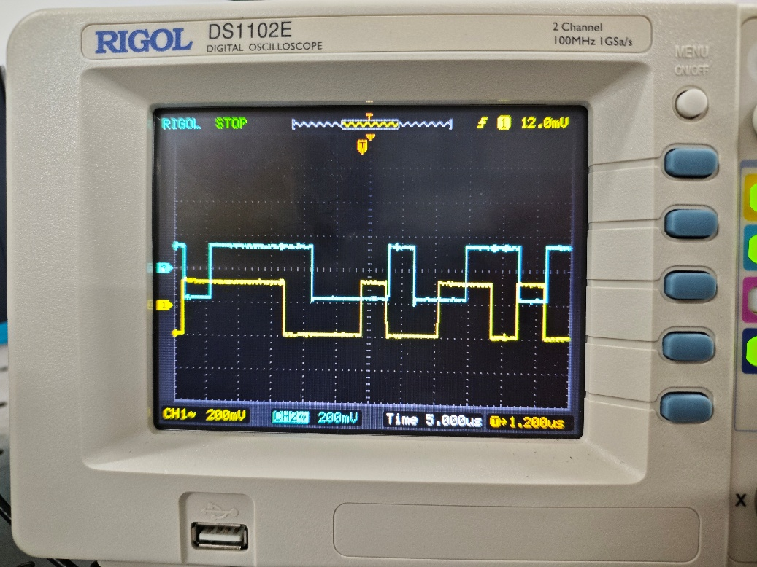

二、 思考题：

- 光接收机灵敏度应根据哪些因素决定？灵敏度过高和过低分别有什么影响？（8 分）
答：光接收机灵敏度主要由接收机噪声水平、光电探测器响应度、接收带宽、误码率要求、调制方式、传输速率、放大器噪声以及系统色散等因素决定。
接收机灵敏度越高，表示在较低接收光功率下仍能正确恢复信号，有利于增加传输距离、降低发射功率要求、提高系统可靠性。但灵敏度过高可能会增加接收机设计复杂度和成本，对噪声、温度漂移等因素也更敏感。
若灵敏度过低，则需要更高的接收光功率才能正常通信，可能导致传输距离缩短、系统功率预算不足，严重时会使误码率升高，影响通信质量。

- 通信眼图中可以测量出哪些信息，分别对通信过程有什么影响？（至少8条）（16 分）
答：通信眼图可以反映数字通信系统的整体传输质量，主要可测量以下信息：
- 眼高：反映信号抗噪声能力。眼高越大，噪声容限越大，误码率越低。
- 眼宽：反映定时裕量。眼宽越大，采样时刻越容易选择，系统对定时抖动越不敏感。
- 最佳采样时刻：通常位于眼图张开最大处，选择合适采样点可降低误码率。
- 判决门限：用于区分“0”和“1”码，门限设置不当会增加误判概率。
- 码间干扰程度：眼图闭合越严重，说明码间干扰越强，信号失真越明显。
- 噪声大小：眼图轨迹越粗，说明噪声越大，通信质量越差。
- 上升时间和下降时间：反映系统带宽和响应速度，过慢会导致码元之间相互影响。
- 定时抖动：表现为眼图水平方向的模糊，会影响采样准确性。
- 消光比：反映“1”码和“0”码光功率差异，消光比越大，判决越容易。
- 误码趋势：眼图张开程度越大，系统误码率通常越低。
因此，眼图越张开，说明系统传输质量越好；眼图越闭合，说明噪声、色散、码间干扰或抖动越严重。

- 位同步在光纤通信过程中的作用是什么？对通信过程有什么影响？原因是 什么？（10分）

答：位同步的作用是使接收端能够准确确定每个码元的采样时刻，从而正确判决接收到的是“0”还是“1”。
在光纤通信中，信号经过传输后会受到噪声、色散、抖动和码间干扰的影响。如果接收端没有正确的位同步，就可能在码元边沿或错误位置采样，导致判决错误，误码率升高。
位同步良好时，接收端可以在眼图张开最大的位置采样，抗噪声能力强，通信质量较好；位同步不良时，采样点偏离最佳位置，容易受到码间干扰和噪声影响，造成误码甚至通信中断。
其根本原因是数字光通信信号是按码元周期传输的，接收端必须恢复出与发送端一致的时钟节奏，才能准确区分相邻码元并完成正确判决。

